Dit plastaffald kan pryde bybilledet

Plast er på alles læber i øjeblikket, og hos Vestforbrænding er det ingen undtagelse – her har vi haft fokus på plast gennem længere tid og har nu knækket koden til at få det genbrugt til arkitektegnede affaldsbeholdere. Genbrugsbeholderne vil fremover kunne komme til at stå rundt om i byerne.

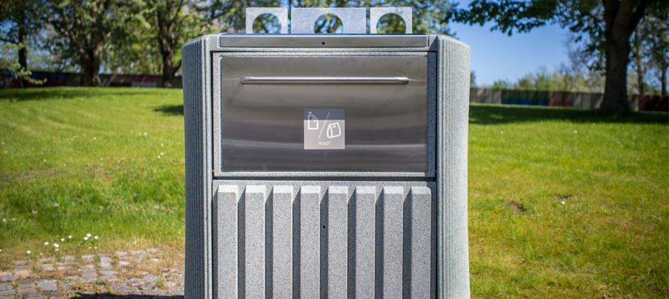

- 30-05-2018

Ikke nok med, at borgerne i 15 af Vestforbrændings 19 ejerkommuner sorterer plast på livet løs. De er rent faktisk også rigtig gode til det. Det betyder, at den plast, som Vestforbrænding indsamler, er af så god kvalitet, at den husholdningsindsamlede plast nu kan bruges til at fremstille nye affaldsbeholdere. Så det er absolut ikke forgæves, når du sorterer dit gamle yoghurtbæger, din vindruebakke eller dine fryseposer til plast.

Affaldsbeholder af genbrugsplast

Vestforbrænding har indgået et samarbejde med Force Technology og Dansk Rotationsplast for at skabe nyttige produkter ud af al den plast, som borgerne sorterer derhjemme. Det har resulteret i, at der nu er udviklet en kube af genbrugsplast, som er de beholdere til affald, du finder ude i det offentlige rum til bl.a. glas og papir.

Kuben er fremstillet af 100 % genbrugsplast fra borgernes sortering. Det er første gang, at husholdningsplasten kan bruges til nye højkvalitetsprodukter, da netop husholdningsplasten er en broget masse af mange forskellige typer af plast, som kan være svær at genanvende.

*”Vi har taget initiativ til udviklingen af kuben, fordi vi gerne vil vise borgerne, at det plast, de sorterer og afleverer til os, rent faktisk kan blive genanvendt til nye kvalitetsprodukter. Og hvad er mere oplagt end at vælge en kube, som vi netop bruger til at indsamle affald til genanvendelse?”* spørger udviklingschef hos Vestforbrænding Yvonne Amskov.

Slår sløjfe på genbrugscirklen for plast

I forsøget med de nye kuber indsamler Vestforbrænding plast hos borgerne, hvorefter den bliver pakket i baller og kørt til et sorteringsanlæg i Danmark. Herefter bliver det vasket og neddelt, inden Dansk Rotationsplast producerer den nye kube i 100 % genbrugsplast. I øjeblikket bliver produktet testet for at finde den helt rigtige sammensætning af genbrugsplast og ny plast, så produktet kan holde til vind, vejr, tømning og slitage. Forventningen er, at de nye kuber fra Vestforbrænding fremover kan blive fremstillet af 60 % genbrugsplast. Altså plast som kommer direkte fra borgernes indsamling, og som borgerne fremover vil kunne se og benytte i det offentlige rum, når de sorterer deres affald.

Med den nye kube fremstillet af bl.a. genbrugsplast bliver genbrugscirklen dermed sluttet.

For yderligere information kontakt:

Udviklingschef Yvonne Amskov, [yam@vestfor.dk](mailto:yam@vestfor.dk) eller 29 62 28 16.  
Kommunikationschef Per-Henrik Goosmann, [pgo@vestfor.dk](mailto:pgo@vestfor.dk) eller 40 38 76 31.

Fakta

* 15 kommuner og deres borgere leverer sorteret plast til Vestforbrænding
* 2 kommuner er på vej ind i ordningen
* I 2017 blev der indsamler 6.200 tons plast
* Min. 75 pct. genanvendes
* Mængden af plast stiger år for år